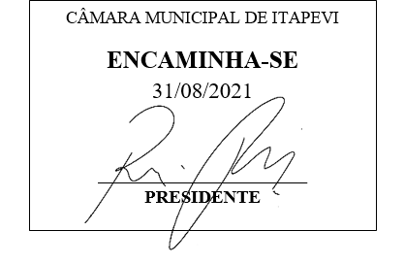
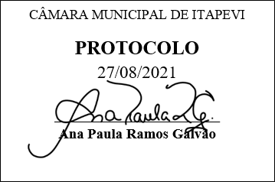
INDICAÇÃO nº 1916/2021
Súmula: Solicita providências do Executivo junto a Secretaria Municipal de Infraestrutura e Serviços Urbanos, aos cuidados do Sr. Marcos de Oliveira Anjos para que realize a limpeza e revitalização do Terreno localizado na Rua dos Caramujos, Travessa da Rua dos Navegantes – Chácara Santa Cecilia, neste Município.
INDICO à Mesa, na forma regimental vigente, que seja oficiado ao Excelentíssimo Igor Soares Prefeito Municipal, junto a Secretaria de Infraestrutura e Serviços Urbanos, para que realize a limpeza e revitalização do Terreno localizado na Rua dos Caramujos, Travessa da Rua dos Navegantes– Chácara Santa Cecilia, neste Município.
JUSTIFICATIVA
Senhor Presidente,
Senhores Vereadores,
Senhoras Vereadoras.

Atualmente o terreno indicado encontra-se sem manutenção, estudos de melhorias no local se faz necessário para atendimento do bairro, para que todos possam desfrutar de um ambiente limpo e agradável.
Muitos utilizam a área diariamente para colocar carros e descarte irregular de lixos, acreditamos que a limpeza e a revitalização serão fundamentais não só para proporcionar uma melhor acessibilidade, como também tornará os locais mais higiênicos e salubres. Sem mais para o momento, solicitamos a análise e inclusão do pedido no cronograma de obras desta competente Secretaria.
Cabe me informar que temos pedido de uma construção de uma academia ao ar livre e uma quadra neste mesmo local, que foi objeto do requerimento nº 680/2021.
Cabe me informar também, que esse pedido já foi objeto de indicação nº 1622/2021 deste vereador.

Sala das Sessões Bemvindo Moreira Nery, 24 de agosto de 2021.
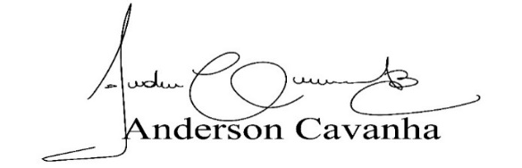
(Bruxão Cavanha – PL)
Vereador

